Twee airfryers nader bekeken op blind gebruik

Wies Elshout, Koninklijke Visio

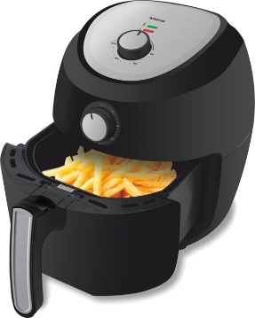

Een airfryer, zo’n friteuse waarmee je snacks frituurt door middel van hete lucht, is populair. Behalve snacks kun je bijvoorbeeld ook kippenpoten in grillen, aardappels poffen of een maaltijd in bereiden. Een airfryer wordt als veilig in gebruik aangeprezen, omdat je geen frituurvet nodig hebt en er dus geen frituurspetters uit de pan kunnen springen. Het is natuurlijk gezonder en gemakkelijker schoon te maken dan een friteuse.

Handig, maar kun je ze ook gebruiken als je blind of slechtziend bent? Zijn ze te bedienen en is het veilig? Bij het Kind & Jeugdcentrum van Koninklijke Visio in Grave gingen we op zoek en vergeleken twee modellen: de Inventum GF552HL en de Phillips Viva Collection.

Update van de redactie, december 2022: Het verslag dateert uit 2020 en het model van Philips is inmiddels niet meer (goed) verkrijgbaar. Maar lees desondanks toch verder, want je kunt hier zeker inspiratie opdoen op welke zaken je zoal kunt letten mocht je de aanschaf van een Airfryer overwegen.

Eerst op zoek naar een Airfryer
Wij zochten naar airfryers die op verschillende locaties van Kind- en Jeugdcentrum Grave kunnen worden ingezet bij het veilig zelfstandig koken. Hierbij hadden we de wens om een redelijk volume te kunnen bereiden. Met de airfryer moet dus bijvoorbeeld een hele maaltijd of friet voor meerdere personen bereid kunnen worden.

De airfryer moet blind goed te bedienen zijn en natuurlijk veilig en gemakkelijk schoon te maken. In de zoektocht naar een airfryer die aan deze aspecten vond ik de inventum voor 1600 gram die circa €79,- kost.

Bij Sander Smale, waar ik kook- en mobiliteitstraining geef zag ik de Phillips Viva Collection airfryer staan. Deze was kleiner in volume. Maar als je deze in de XXL variant (1400 gram) zou kopen, waar ik naar op zoek was, zou deze circa 217,95 euro kosten. Omdat ik dit kleine model kosteloos mocht gebruiken om te vergelijken besloot ik deze samen met de Inventum uit te proberen, met het grotere Philips model daarbij in het achterhoofd.

Sander en Tatjana Wehrman zijn beiden blind en wilden de 2 airfryers met mij mee vergelijken, yes! Zij gebruikten zelf al jaren de Philips Viva Collection, dus konden daar al wat over vertellen en waren erg benieuwd naar de mogelijkheden van de Inventum. We hebben een eenvoudige maaltijd voor 1 persoon in beide airfryers bereid. De aspecten die hierbij aan de orde kwamen hebben zij beoordeeld en hun ervaringen met mij gedeeld. Voordat je hier meer over leest, eerst even:’

De feiten op een rij

1. Inventum airfryer GF552HL - Hetelucht friteuse
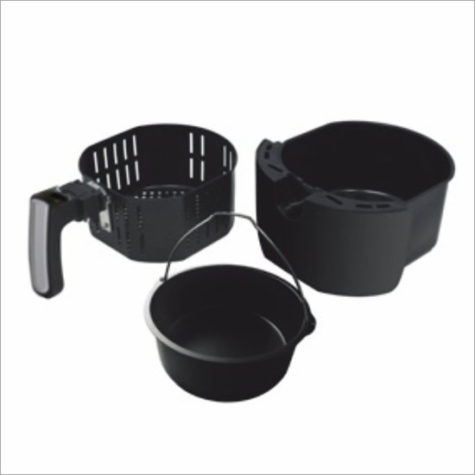
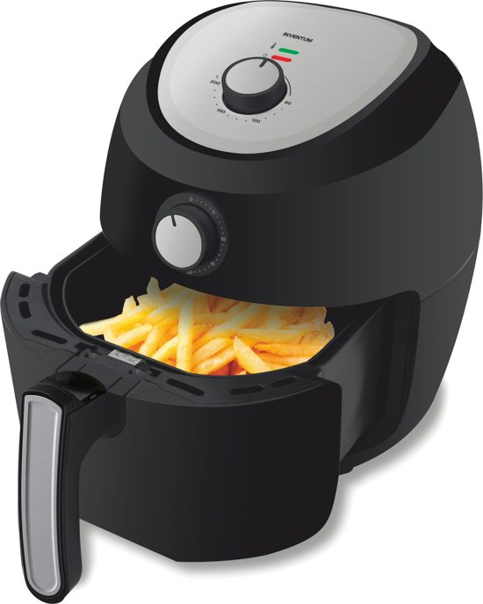

Specificaties
1700 watt
Snoer 0.9 cm
5,5 liter = 1600 gram friet
Prijs circa 79 euro
Inclusief grillpan

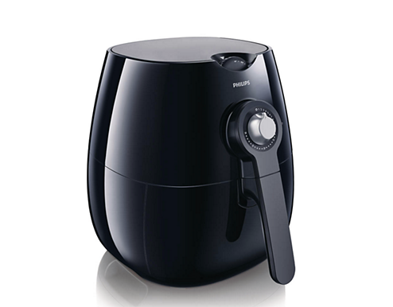
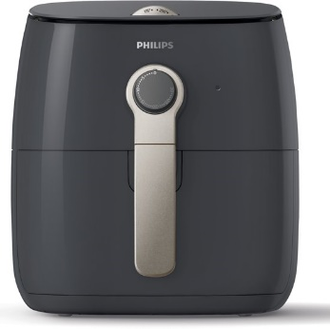
2. Phillips Viva Collection airfryer
Specificaties (er bestaan diverse modellen, deze gegevens zijn van de door ons gebruikte airfryer)
1425 watt
Snoer 0.8 cm
2,5 liter: 800 gram friet
Prijs circa 149 euro
Soms komt hier een bak / grill pan bij

De resultaten
Hier volgen de bevindingen.

1. Blind kunnen instellen
Phillips: Zowel Sander als Tatjana geven een 6.
Sander, die deze airfryer al jaren gebruikt zegt: ‘de instelling van de temperatuur is niet af te lezen. De enige zekerheid die je hebt is dat je op 200 graden zit als je helemaal naar links draait. Een kleine tik terug is dan iets minder graden. Het is niet mogelijk om een temperatuur onder de 200 graden nauwkeurig in te stellen.’ Ook vertelt hij dat de knop wat stroef draait. De timer heeft wel een vaste indeling en is op basis daarvan blind in te stellen of te markeren.’

Inventum: Tatjana en Sander geven een 10.
‘Ah! De temperatuurknop zit bovenop, dat is duidelijk!’ zegt Sander, ‘en er is een auditieve bevestiging voor o-stand, dat is fijn. De temperatuur en timer hebben een vaste schaalindeling waardoor ik ze zelf kan instellen’. Wanneer iemand meer houvast heeft aan markering dan kun je die ook bij beide knoppen aanbrengen.

2. Veiligheid
Philips:
Ons model verwarmde door met de lade open, dit kan voor sommige gebruikers eng zijn. Verder dien je te weten dat de uitstoot van hete lucht aan de achterkant is, en dat je mand en bak bij uitnemen op een hittebestendige ondergrond neer moet zetten omdat ze heet kunnen zijn.

Inventum:
Deze stopt met verwarmen als hij open is. Bovenkant blijft redelijk koel. Ook hier is de uitstoot van hete lucht aan de achterkant en moet je mand en bak bij uitnemen op een hittebestendige ondergrond neerzetten omdat ze heet kunnen zijn.

3. Eenvoudig non-visueel schoon te maken
Philips: Beide personen geven een 7.
De airfryer mand wordt geleverd met een standaard mand, deze bestaat gewoon uit een stuk. Ik heb er een veelzijdige mand bij gekocht, deze heeft een bodem die je eruit kunt halen en hier zit een deksel bij. Het werkt wel, er blijft wel eens wat in hangen bij de afwas, maar dat houd je toch wel zegt Sander.
Tatjana geeft aan dat er wat randjes aan de mand zitten waar eten aan kan blijven hangen. Ook kan er water in de uitsparing van het handvat lopen tijdens het schoonmaken. De airfryer mand kan gemakkelijk in de vaatwasser.

Inventum: Tatjana geeft een 7 voor het gemak waarmee je de airfryer kunt schoonmaken. Ze vertelt dat de rubberen dopjes aan de onderkant van de airfryer mand heel gemakkelijk losgaan. In de mand zelf zitten die schroeven ook en daar kan gemakkelijk eten achter blijven hangen. Hier moet je goed op letten als je het eten uit de mand haalt en hem schoonmaakt. De mand vindt ze log om schoon te maken, lastig als je een kleine gootsteen hebt. Hij neemt ook veel ruimte in de vaatwasser in. Ook hier zit er een uitsparing in echt handvat waar water in kan blijven zitten dus daar moet je goed op letten.
Sander kan het schoonmaken niet beoordelen omdat hij het nog niet heeft gedaan.

4. Bakvolume en vermogen
Voldoende bakvolume was voor Tatjana en Sander belangrijk omdat ze vaak een hele maaltijd erin bereiden of voor 2 persoon vlees en aardappels erin bereiden.

Phillips: Sander en Tatjana geven een 6.
Ze komen ruimte te kort. Ze moeten producten gaan stapelen en dan wordt het niet gemakkelijk gaar in het midden, de hete lucht kan daar niet goed verdeeld bijkomen vertelt Tatjana. Om hamburgers goed te kunnen bakken in de airfryer moeten ze wel los liggen zegt Sander anders bakken ze aan elkaar. De airfryer is in 5 minuten op 200 graden.

Inventum: Sander en Tatjana geven een 8.
Dit apparaat heeft duidelijk meer vermogen: hij bakt snel, is in 3 minuten op 200 graden. Tatjana geeft aan dat de mand erg ruim is en de producten de ruimte hebben waardoor ze gelijkmatig verwarmd worden en er goed gaar uitkomen.

5. Geluidsproductie
Phillips: De proefpersonen geven een 5 en een 4.
Tatjana legt uit dat het geluid in haar hoofd gaat zitten, ze vindt dat heel vervelend.
Inventum: tweemaal een 7: maakt een ander geluid dan de Philips, Tatjana geeft aan dat er in dit geluid minder hoog zit, waardoor het dragelijker is.
Beide testers vonden het geluid van beide airfryers nog altijd te hard.

6. Prijs/kwaliteitsverhouding

Phillips: relatief duur. Dit model werd al een paar jaar wekelijks gebruikt en blijkt nog steeds goed te werken.
Inventum: Deze moeten ze eerst wat langer proberen om iets over de kwaliteit te kunnen zeggen.

7. Overige bevindingen
Inventum: Tatjana: ‘Ik vind dit er echt heel strak uitzien, mooi uiterlijk, niet te kolossaal, ik wil hem wel kopen!’

Totaalscores
Onze proefpersonen komen uit op een 7 voor de Phillips en een 8 voor de Inventum.

Een tijdje na de test spreek ik Tatjana weer en ze vertelt:
‘Als ik de Inventum niet eerst zelf had mogen gebruiken had ik gedacht dat het een flutapparaat zou zijn gekeken naar de prijs. Ik heb het apparaat zelf kunnen ervaren en er een aangeschaft! Ik kan zeggen het is zijn geld meer dan waard! Ik ben er heel blij mee. Het enige dat ik wel mis zijn accessoires, een spatdeksel zou ik er bijvoorbeeld wel bij willen hebben.

Heb je nog vragen?
Mail naar kennisportaal@visio.org, of bel 088 585 56 66
Meer artikelen, video’s en podcasts vind je op kennisportaal.visio.org

Koninklijke Visio
expertisecentrum voor slechtziende en blinde mensen
www.visio.org

